ACTIVIDAD 1

PROBLEMAS EN EL SUPERMERCADO…

1. OBSERVÁ EL ANUNCIO:

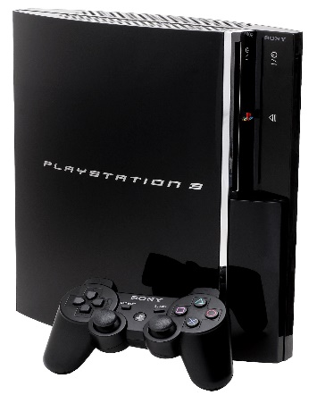

***PLAY STATION 4***

¡¡¡OFERTA!!!!

PRECIO CONTADO $ 24.025

6 CUOTAS DE $ 4790

8 CUOTAS DE $ 5233

AHORA, CALCULÁ: ( ENVIAME LOS RESULTADOS POR PLATAFORMA)

1. PRECIO EN 6 PAGOS.
2. DIFERENCIA DE PRECIO ENTRE 6 Y 8 CUOTAS.
3. DIFERENCIA ENTRE EL PRECIO CONTADO Y 6 CUOTAS.

PARA RECORDAR: CUANDO CALCULAMOS UNA DIFERENCIA ENTRE DOS CANTIDADES ESTAMOS RESTANDO…..

ACTIVIDAD 2

VAMOS A JUGAR!! DALE CLICK AL LINK Y PONE EN PRÁCTICA TUS CONOCIMIENTOS….

<https://wordwall.net/play/2808/411/825>